Урок № ______

Предмет: ОУД 03. Английский язык.

Дата проведения: 2020 год. (17 неделя)

Преподаватель: Айдемирова З.Р.

Группа № 1-4

Тема урока: Present perfect. «Famous people of culture and science»

Литература: Английский язык учебник для ССУЗОВ (И.П.Агабекян)

- Ознакомление с новой лексикой по теме: «William Shakespeare».

Words:

contribution - вклад
playwright - драматург
acting соmраnу - актерская труппа
experience–опыт
stage - сцена
tostage а play - ставить (пьесу)
scenery - декорации сцены
part- роль
gift- дар
toperform - исполнять (пьесу, роль и т. п.)
iпdetail - подробно.

- Работа с текстом

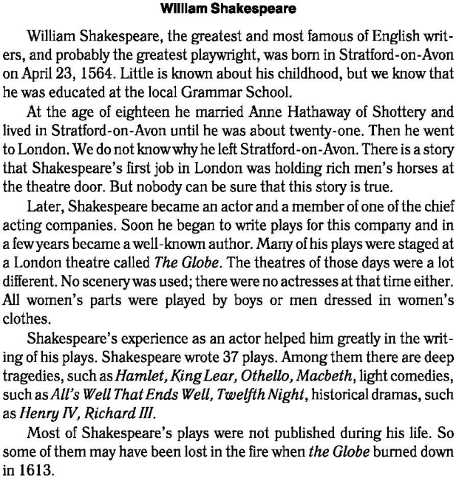
IV. Questions:
1. In what century was William Shakespeare born?
2. What education did Shakespeare get?
3. Where many of his plays were staged?
4. How many plays did Shakespeare write?
5. Name some of Shakespeare's comedies апd tragedies. 139
6. Tell in brief about famous English writers Walter Scott, Charles Dickens, and Somerset

Ответы присылать на электронный адрес - zuleykha.aydemirova@mail.ru

